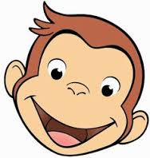 | EL MONO TITO  USAMOS LAS MAYÚSCULAS Y LOS PUNTOS.  1-. Colocá los puntos y las mayúsculas donde corresponda.  2-. Luego pintá las mayúsculas de color.  3-. Al terminar hacé un dibujo en Paint sobre el mono Tito.

tito no es un mono cualquiera
no le gusta trepar árboles y odia comer bananas
el prefiere pasear por el bosque, oler las flores y juntar las nueces que se caen de los árboles
siempre carga una cesta hecha con ramitas
cuando tiene más de treinta nueces, hace una torta de frutos secos y mermelada de mango
tito comparte el postre con sus amigos la ardilla y el puercoespín

